08.12.2020 г.
ТЕХНОЛОГИЯ ИЗГОТОВЛЕНИЯ ШВЕЙНЫХ ИЗДЕЛИЙ

РАЗДЕЛ 1 ТЕХНОЛОГИЯ ИЗГОТОВЛЕНИЯ ШВЕЙНЫЙ ИЗДЕЛИЙ (ПРОДОЛЖЕНИЕ)

ТЕМА 1.14 ДЕТАЛИ КРОЯ БРЮЧНЫХ КОСТЮМОВ

Число деталей кроя в брючном костюме не является постоянным и меняется в зависимости от модели. Так, например, если верхняя часть брючного костюма-блузка, то перед ее может быть цельным, состоять из двух или трех частей. Если верхняя часть - жакет, то перед состоит всегда из двух частей (полочек), а каждая полочка в свою очередь может быть цельной или состоять из двух частей - передней части и боковой. Спинка может быть цельной или состоять из двух или трех частей (с отрезными боковыми частями).
Рукава могут быть короткими и длинными, втачными, покроя реглан, цельнокроеными и комбинированного покроя. Рукава втачные и покроя реглан могут быть одношовными, двухшовными, с наружными и внутренними швами. Верхняя часть двухшовного рукава может состоять из двух частей - передней и локтевой. Рукава комбинированного покроя состоят из двух частей и могут быть со стороны полочки втачными, а со стороны спинки цельнокроеными, реглан, и наоборот.
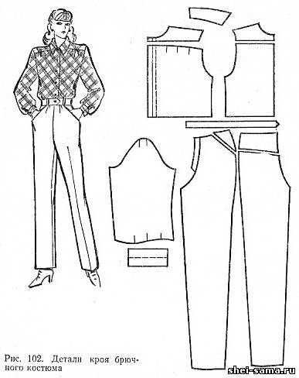
Детали кроя брючного костюма представлены на рис. 102. Детали и конструктивные линии деталей жакета и блузки имеют те же названия, что и в платье. Детали кроя и конструктивные линии деталей брюк приведены на рис. 103.
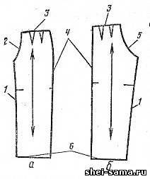
Рис. 103. Детали кроя и конструктивные линии деталей брюк:
1 - шаговые срезы; 2 - передний срез; 3 - верхние срезы; 4 - боковые срезы; 5 - задний срез; 6 - нижние срезы
В комплект деталей кроя брюк в зависимости от модели входит различное число деталей. Основными деталями кроя брюк являются: две передние и две задние половинки; пояс и детали карманов в комплекте брюк зависят от модели.
Из ткани верха выкраивают следующие детали: передние половинки брюк - две; задние половинки брюк - две; пояс (может быть из двух частей) - одна; накладные карманы на передних половинках - в зависимости от модели; накладные карманы на задних половинках брюк - в зависимости от модели; обтачки боковых прорезных карманов - по две для каждого кармана; подзоры боковых прорезных карманов - по одной на карман.
Из подкладочной ткани выкраивают следующие детали: подкладку под передние половинки брюк (по модели) - две; подкладку для боковых прорезных карманов (может быть из двух частей) - в зависимости от числа карманов.
!!!!!!ЗАДАНИЕ:
- Изучить лекционный материал по теме.
- Перенести в тетрадь рисунок № 103
- Ответить письменно на вопросы:
- Какие детали выкраивают из подкладочной ткани?
- Какие детали выкраивают из основной ткани?
Выполненную работу для проверки прислать по электронной почте
nadej.morozova93@gmail.com ,
на вайбер или ватсап по номеру 8-9372218002
Консультации ежедневно с 8.00 до 15.00. Тел: 89372218002

